### SRCNN网络的训练与测试

1. .实验任务：使用SRCNN网络对图像做超分辨率处理
2. .实验框架：使用MindSpore框架进行网络的训练和测试
3. .训练网络结构：

使用卷积核进行特征提取：

卷积核1：输入通道为1，输出通道为64，步长为1的9*9卷积核

卷积核2：输入通道为64，输出通道为32，步长为1的1*1卷积核

卷积核3：输入通道为32，输出通道为1，步长为1的5*5卷积核

使用RELU进行非线性激活

神经网络的最终输出为超分图片

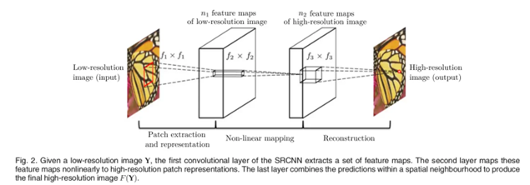

图3-1 SRCNN网络结构

1. .网络训练：
   1. 网络结构搭建：定义网络类继承自mindspore.nn.Cell,在mindspore文档查找相应的卷积层，以及非激活函数进行网络搭建。注意：前向网络要重写construct方法
   2. 数据集导入：定义MyData类，使用cv库将数据集图片读入，将图片色彩空间转换为YCrCb空间，训练只取图片Y通道进行训练。第二步将图片剪成640*640的正方形，第三步构造低分辨率图片，构造方法为先将图片缩小1/scale倍，再将图片放大scale倍，放大的同时使用bicubic插值。第四步将高分辨率图片和低分辨率图片裁剪成32*32的patch，构成LR,HR输入，标签图片对
   3. 损失函数：使用MSE作为函数损失
   4. 优化器：使用Adam优化器进行参数优化
   5. 网络参数保存：mindspore.save_checkpoint()传入网络实例，以及参数保存路径进行参数保存
2. .网络测试：

为了使输入输出图像具有相同的尺寸，在测试网络中对卷积层的padding进行调整。

1. .训练、测试结果：

使用Adam优化器进行优化，训练50 epoch

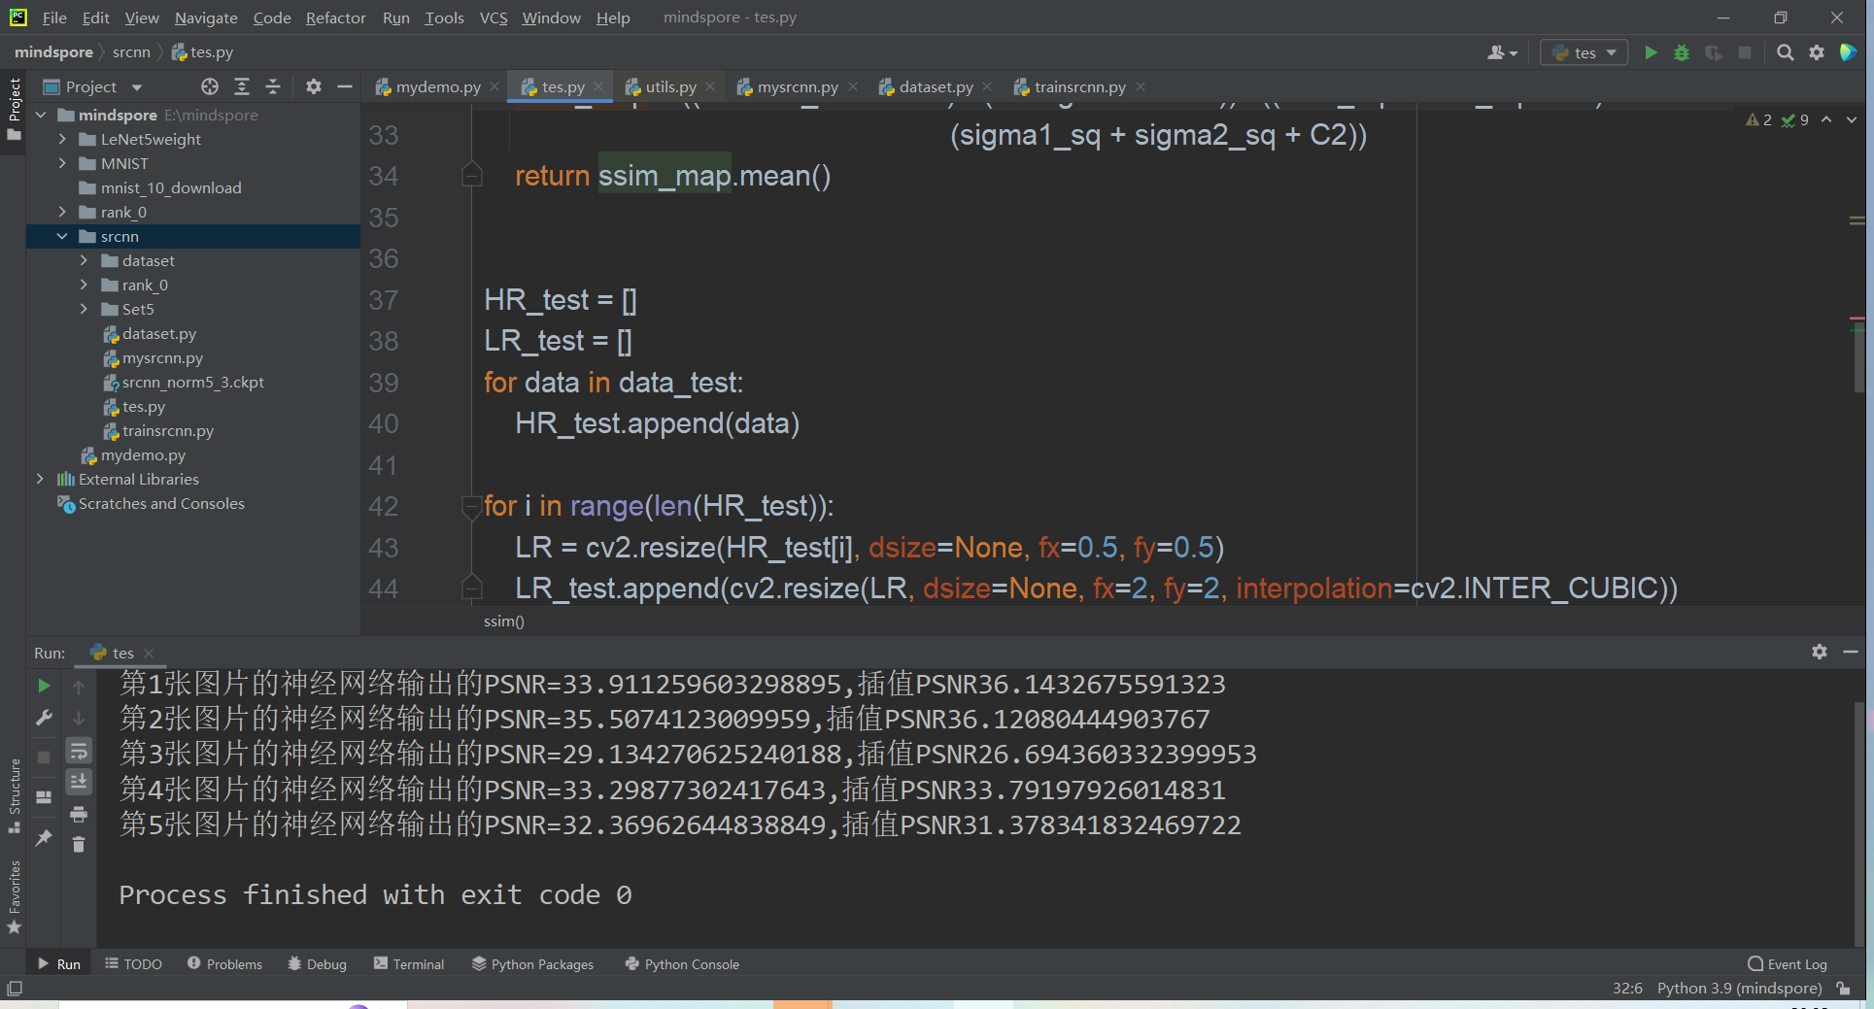

图6-1 LeNet5网络测试结果